Introdução

Com o crescimento do mercado tecnológico mundial, a informática tornou-se um dos campos de trabalho que vem se desenvolvendo e abrindo novos caminhos no mercado. Podemos citar como um avanço deste crescimento, vários programas na área musical onde podemos destacar o FINALE (software desenvolvido pela CODA MUSIC AND TECHNOLOGY, INC.), que é um dos principais programas para computadores desenvolvidos para a notação musical. Este programa oferece poderosos recursos de edição que torna mais prática e rápida a editoração de uma partitura, proporcionando uma apresentação gráfica de alta qualidade profissional. Oferece ainda recursos para suporte MIDI (Interface Digital de Instrumento Musical), e ainda um recurso de exportação de gráficos musicais que podem ser utilizados por outros programas como Corel Draw, Word e outros que lidam com editoração gráfica.

As atividades do curso serão divididas em qautro fases:

1ª fase - introdução à informática, conhecimento dos recursos e ferramentas que o programa oferece;

2ª fase - o aprofundamento e o aperfeiçoamento dos recursos, e ferramentas que o programa oferece;

3ª fase – conhecimento de outro programas de editoração de partituras;

4ª fase - a edição de uma partitura por completo, usando todos os recursos necessários oferecidos pelo FINALE, para que assim façamos uma avaliação final do curso.

Vale lembrar que a versão apresentada do programa não existe em português, por isso faz-se necessário uma familiarização entre os termos em inglês e português (para cada palavra em inglês será traduzida para o português para uma melhor compreensão do aluno).

Esperamos um bom desempenho e dedicação de todos, para que o FINALE seja bem compreendido e todos tenham um bom proveito do curso.

Como instalar o FINALE 2007

Introduza o CD de instalação do programa na unidade de disco de CDROM, e aguarde até que o programa de instalação abra uma janela para que seja iniciado o procedimento se janela não for acionada basta o aluno ir até a unidade “D” do computador e acionar a opção SETUP para a instalação do mesmo. Feito isso, basta que o aluno confirme as opções sugeridas pelo programa clicando em NEXT ou YES de acordo com o que é pedido. Após esse processo, o programa fará a transferência dos arquivos do FINALE para a sua unidade de disco “C”. Feito a transferência aparecerá uma janela com algumas notas importantes, clicar em NEXT, e depois instalar o programa Acrobat Reader e será concluída a instalação.

Como Abrir o Programa Finale 2007.

Para acessar o FINALE, clique no botão “Iniciar” da barra de ferramentas do Windows, mova o cursor do mouse até a opção “Programas”, e selecione a opção Finale 2007 para abri-lo.
A figura abaixo mostra a visualização do Finale após aberto.

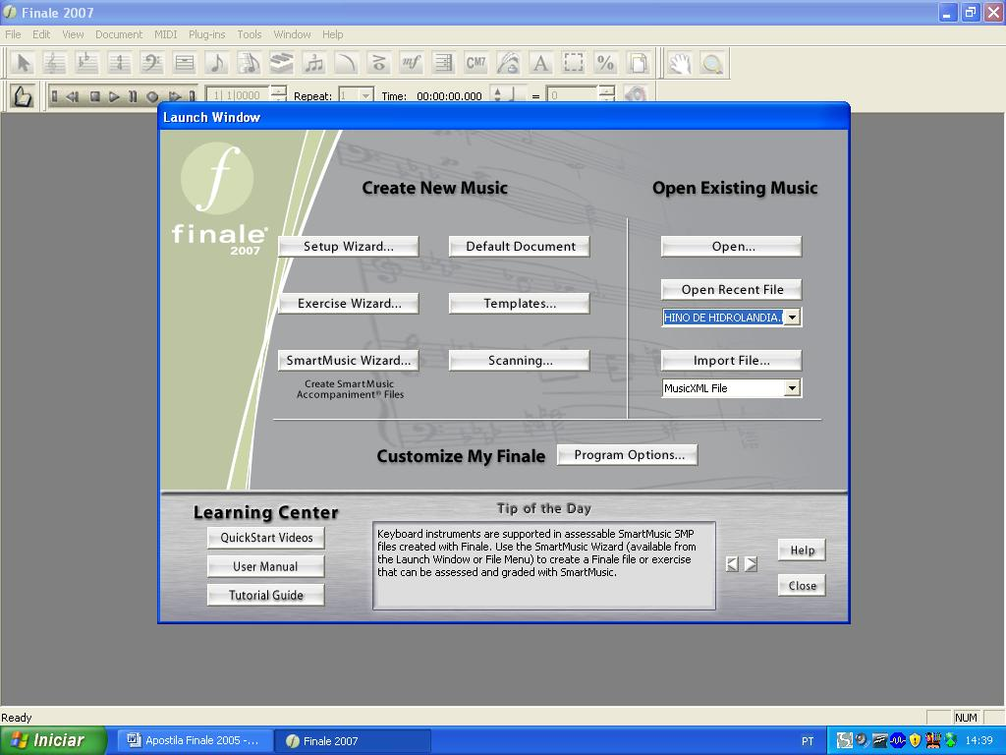

Nota: Lembrando ao aluno que ao abrir o Finale pela primeira vez o programa abrirá uma janela solicitando o ajuste da placa de som do computador para execução do Finale. Ver figura abaixo:
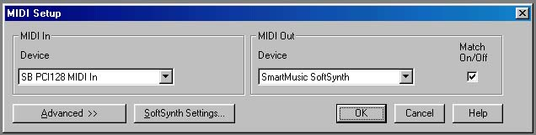

O Finale
Ao ser aberto no computador, o FINALE apresenta uma interface que contém uma barra de ferramentas onde estão descritas todas as funções do programa, e também uma barra de status (menus) que dá acesso a funções gerais como qualquer outro aplicativo Windows, Macintosh e outros.
A EDIÇÃO NO FINALE

ESTRUTURA DA PARTITURA – Como criar uma estrutura de partitura passo a passo

Feito o conhecimento inicial do FINALE, iremos agora nos aprofundar nas ferramentas que são necessárias para iniciarmos o nosso trabalho de edição de uma partitura.
Para iniciar, o aluno deverá ter em mente uma estrutura de partitura que ele deve criar, por exemplo, uma partitura de piano, clarinete ou até mesmo uma grade de partitura para banda, coral ou orquestra, após a escolha da estrutura da partitura o aluno deverá seguir os passos abaixo:

- 1º passo: Quando abrimos o Finale, surge uma tela (Launch Window) com opções para criar uma nova grade partitura, abrir arquivos abrir arquivos recentes, importar arquivos de outro programa de edição, configurar o programa e outras opções, iremos estudar inicialmente a opção Setup Wizard veja figura abaixo:
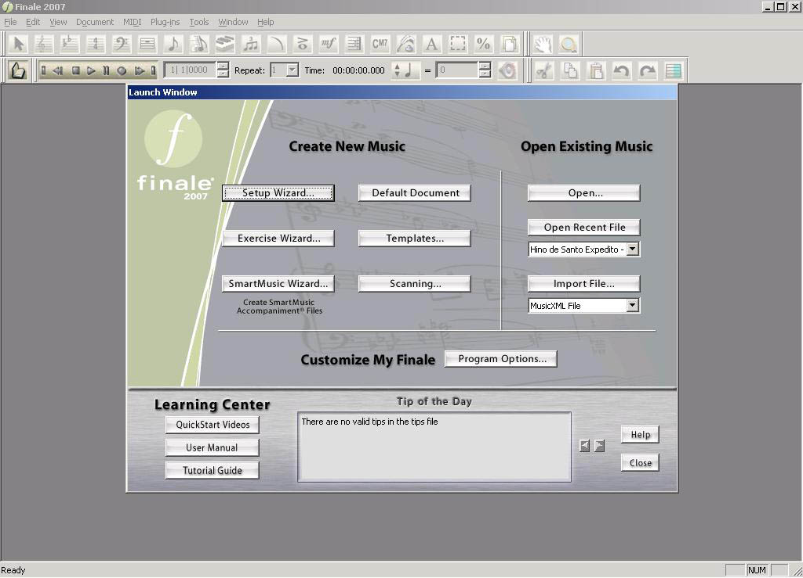
Setup Wizard

Ao clicar na opção Setup Wizard surgirá uma janela com as seguintes opções: Title (Título) nesta opção o aluno colocará o título da peça; depois a opção Composer (Compositor ou arranjador) onde o aluno deverá colocar o nome do compositor ou arranjador da peça. Na opção Page Size (tipo de papel), o aluno seleciona a dimensão do papel, por exemplo, A4 ou A3 e etc. Por último, o aluno vai clicar a opção Avançar (próximo). Ver figura abaixo.
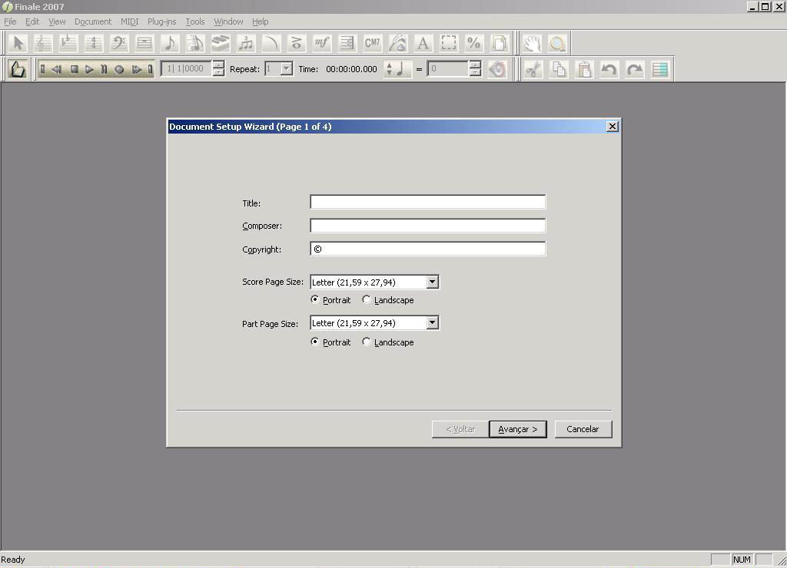
Inserir Título
Inserir Compositor
Inserir Direitos Autorais
Tipo de Papel
- 2º passo: Ao clicar na opção Avançar, surgirá uma nova tela (Document Setup Wizard) onde o aluno fará a escolha de quais tipos de instrumentos serão utilizados na sua partitura. Esta tela oferece varias opções de grupos de instrumentos. Ver figura abaixo:
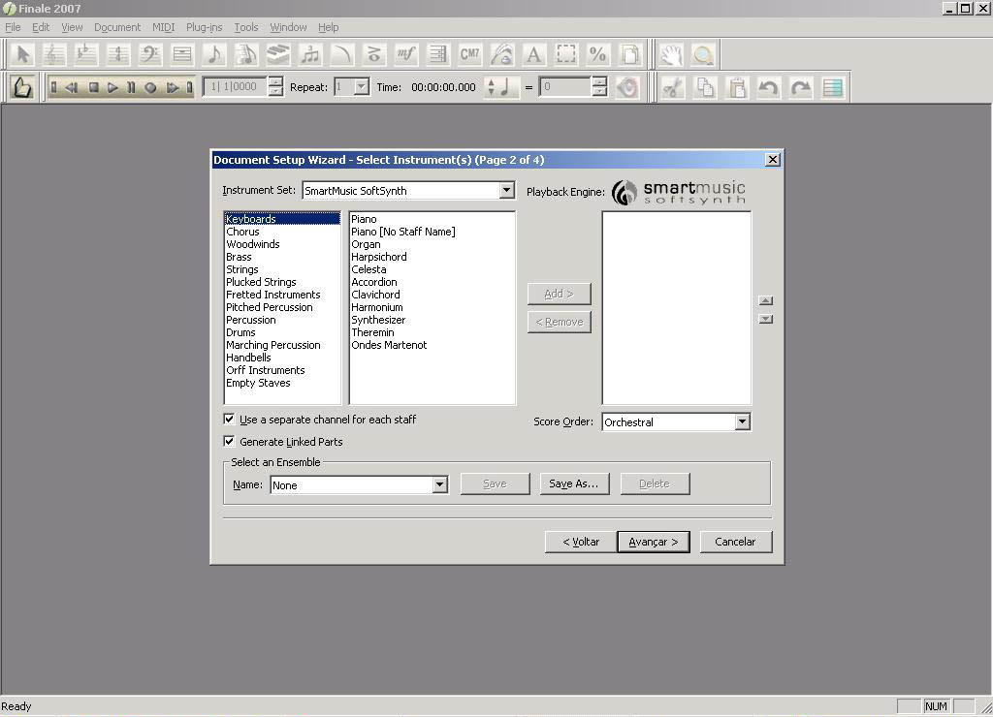

Grupo de Instrumento
Nesta tela surgirão os instrumentos selecionados

Instrumentos do grupo

Para selecionar um grupo de instrumentos, basta o aluno clicar duas vezes rapidamente sobre o grupo desejado e na tela à direita, surgirá uma relação de instrumentos deste grupo. Para selecionar o instrumento, o aluno deverá clicar no instrumento desejado e clicar a opção Add (adicionar), o nome do instrumento selecionado surgirá na tela mais a direita. Caso o aluno não deseje utilizar o instrumento selecionado, basta selecionar este instrumento e utiliza a opção Remove (remover). Feita a escolha dos instrumentos que serão utilizados na partitura, clicar na opção Avançar para ir a próxima tela.

Nota: para que a ordem de escolha dos instrumentos fique como o aluno deseja, ele deverá escolher a formação do grupo que executará a partitura no Score Order (ordem de partitura).

- 3º passo: O aluno deverá escolher a sigla de compasso e o tom da peça escolhida selecionando a sigla de compasso desejada e o tom desejado, para selecionar o tom basta clicar na barra de rolagem do lado direito (sustenidos rolar para cima, bemóis rolar para baixo). Ver figura abaixo:

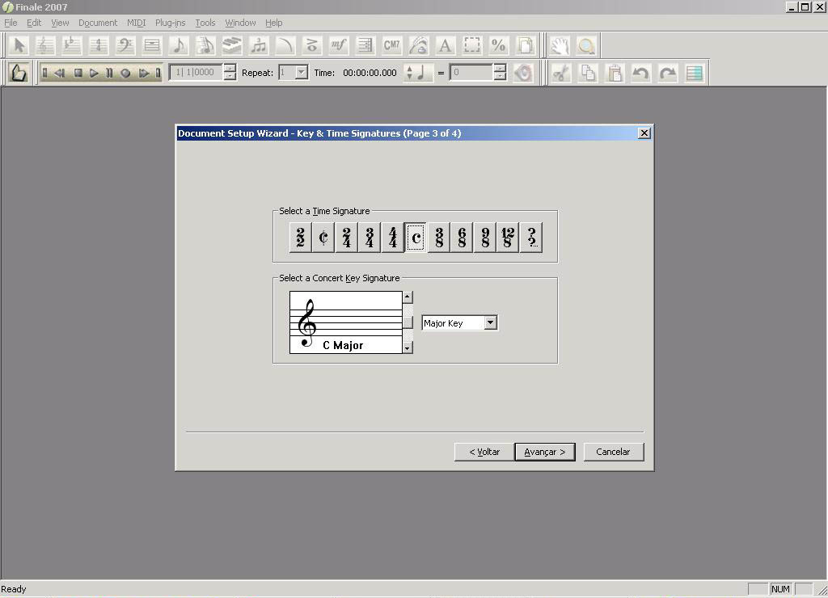
Barra de rolagem para escolha do tom

- 4º Passo: Após clicar em avançar finalmente o aluno especificará a marcação de andamento e clicará em concluir para finalizar o processo de criação da estrutura da partitura. Ver figura baixo:

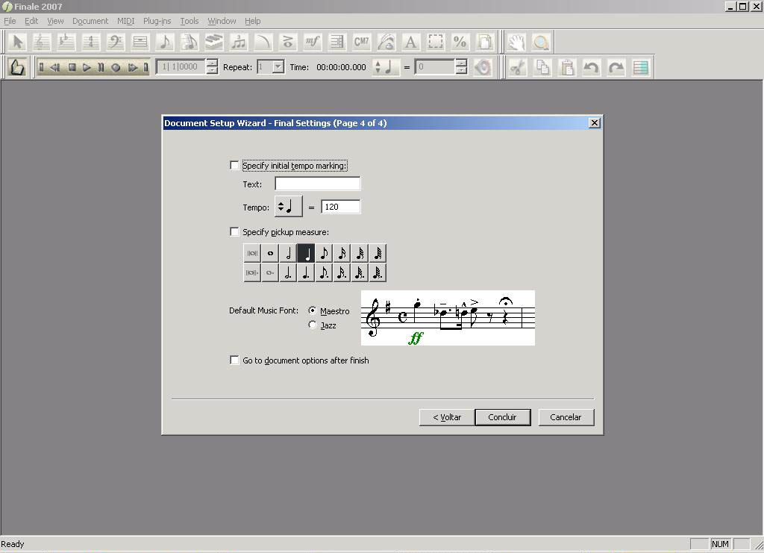
Clicar em concluir para fizalizar processo de criação da partitura
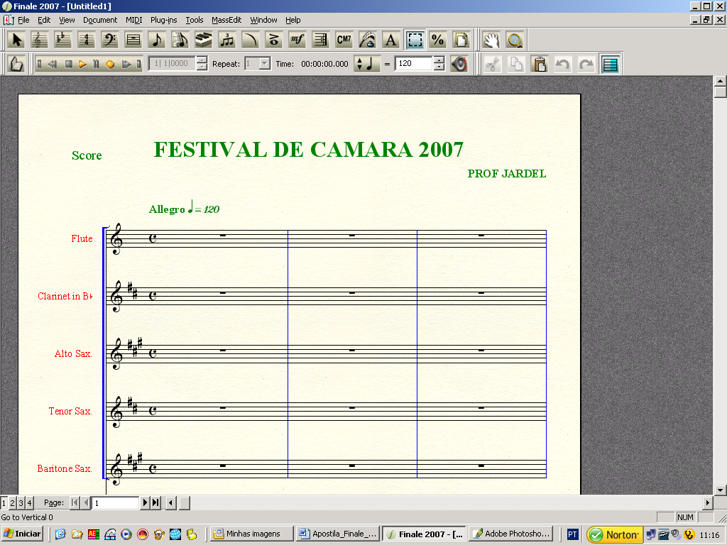
A figura abaixo mostra a tela após concluído o processo de estrutura da partitura:
Main tool Palette (Menu de Ferramentas Geral)
Neste menu estão contidas todas as ferramentas necessárias para o trabalho de edição no FINALE. Cada ícone tem uma função específica, que opera disponibilizando ferramentas específicas para a digitação de cada elemento da notação musical. Por exemplo, a ferramenta Add Measure Tool (ferramenta para adicionar compassos) nos possibilita adicionar um ou mais compassos em qualquer trecho que esteja sendo editado.
Veja na figura 02, a apresentação do Main tool Palette (Menu de Ferramentas Geral) e como utilizaremos cada ferramentas deste Menu nos nossos trabalhos de edição.

Figura 02:

Conhecendo as Ferramentas do Menu de Ferramentas Geral.

Zoom Tool – (ferramenta de zoom): aumenta e diminui o que está sendo digitado para efeitos de visualização.

Drag Tool – (ferramenta para arrastar): com esta ferramenta é possível arrastar o conteúdo da tela horizontal e verticalmente, usando o botão esquerdo do mouse.

Staff Tool – (ferramenta de pauta): esta ferramenta, quando utilizada (Click no ícone staff tool e logo após no compasso) permite abrir uma janela que se chama atribute staff (atributos a pauta)
onde podemos fazer varias atribuições à pauta como nomear, mudar a clave, fazer a transposer,
itens para mostrar em tela, escolher pautas para percussão, signo de tempo e armadura de clave
independentes e outros recursos relacionados à pauta. Esta ferramenta, também abre um menu
staff na barra de status do programa onde se pode adicionar, deletar, conectar uma staff a outra
e outros menus relacionados a staff tool.

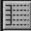Add Measure Tool – (ferramentas de adicionar compassos): clicando sobre esta ferramenta, você adiciona automaticamente um compasso em branco, por cada click no final do pentagrama (imediatamente em todo eles). Você pode, também, adicionar vários compassos, clicando com o botão direito do mouse sobre a ferramenta de compassos e surgirá um menu flutuante com duas opões, uma para inserir um determinado número de compassos e outra, para inserir apenas um compasso.

Key Signature Tool – (ferramenta de armadura de clave): com esta ferramenta é possível adicionar ou modificar a armadura de clave de um trecho musical, basta clicar no ícone e logo após clicar no compasso onde se deseja adicionar ou modificar uma armadura.

Simple Entry Tool – (ferramenta de adição de notas usando mouse): esta ferramenta permite a inserção de notas uma a uma, usando o mouse do computador, clicando nesta ferramenta surgirá na tela uma barra de ferramentas semelhante ao Menu de Ferramentas Geral com símbolos de notação musical como semibreves, mínimas, semínimas, ligadura, ponto de aumento e outros mais. No caso de não aparecer esta barra, procure a opção Windows do menu de status do FINALE, click na opção Simple Entry pallete.

Speedy Entry Tool – (ferramenta de entrada rápida de notas): esta ferramenta permite a digitação de uma nota, acordes, pausas, pontos de aumento, rapidamente, utilizando o teclado do computador, para cada tecla uma figura de notação musical. Esta ferramenta será de grande importância no nosso curso, pois será bastante utilizada nos nossos exercícios, mais à frente nos aprofundaremos nesta ferramenta.

Real Time Entry (Hiperscribe) Tool – (ferramenta de transcrição Midi em tempo real) – esta ferramenta permite a transformação em partitura de uma execução, ao vivo, de um teclado eletrônico ou outro instrumento Midi, instantaneamente.

Real Time Entry (Transcription) Tool – (ferramenta de gravação Midi em tempo real) – esta ferramenta permite a transformação em partitura de uma execução, ao vivo, de um teclado eletrônico ou outro instrumento Midi, transformado-a em notação musical.

Tuplet Tool – (ferramenta de inserção de quiáltera): com esta ferramenta é possível a inserção de quiálteras em diversos níveis, clicando com o botão direito do mouse, abrirá uma janela flutuante onde podemos selecionar uma opção para configurarmos o desenho da quiáltera.

Midi Tool - (ferramenta de recursos Midi): esta ferramenta permite editar recursos MIDI, tais como, pedal, controladores de efeito, controladores de dinâmica, etc.

Smart Shape Tool – (ferramenta de inserção de dinâmicas e contornos inteligentes): ferramenta que permite inserção de dinâmica, linhas de 8ª, ligaduras de expressão, linhas pontilhadas e etc. Quando clicar nesta ferramenta, uma barra de Menu surgirá, apresentando assim, todas opções disponíveis nesta ferramenta.

Score Expression Tool – (ferramenta de símbolos de expressão na partitura): esta ferramenta nos permite inserir na partitura vários símbolos de expressão, como forte, fortíssimo, andamentos e gráficos que apareçam em mais de um pentagrama, é possível também criar, duplicar, apagar, selecionar estes símbolos, através de opções que esta ferramenta oferece. Para acionar esta ferramenta basta clicar no ícone desta ferramenta e depois clicar no compasso onde se deseja inserir o símbolo. Uma janela será aberta com vários símbolos e opções, selecione o que desejar e depois click SELECT. Ele ainda oferecerá 3 opções para inserir o símbolo desejado a opção ALL STAVE (todos os pentagramas), se desejar inserir em todas as pautas da partitura; a opção ONLY STAVE (somente o pentagrama clicado), se desejar inserir apenas na pauta clicada; e por fim, a opção STAFF LIST (lista de pentagramas), para escolher em que pautas deseja inserir o símbolo selecionado. É possível também utilizar nesta ferramenta a opção playback options onde se é possível executar uma peça no andamento desejado na intensidade que se pede no símbolo e outras mais onde estudaremos mais adiante.

Nota: para se criar uma tecla de atalho para cada símbolo, basta estar clicado no ícone da ferramenta e pressionar SHIFT + a letra ou número que se deseja usar como atalho e surgirá uma tela com os símbolos basta selecionar o símbolo desejado e clicar SELECT. Feito este processo, basta pressionar e sustentar a letra ou número que foi escolhido como atalho e clicar com o mouse sobre a nota desejada.
Articulation Tool – (ferramenta de inserção de símbolos de articulação): esta ferramenta permite criação e a inserção de símbolos de articulação.

Nota: para se criar uma tecla de atalho para cada símbolo basta estar clicado no ícone da ferramenta e pressionar SHIFT + a letra ou número que se deseja usar como atalho e surgirá uma tela com os símbolos, basta selecionar o símbolo desejado e clicar SELECT. Feito este processo, basta pressionar e sustentar a letra, ou número, que foi escolhido como atalho e clicar com o mouse sobre a nota desejada.

Lyrics Tool – (ferramenta de inserção de texto): ferramenta que permite inserção de texto para partituras de corais.
Chord Tool – (ferramenta para inserção de cifras de acordes): ferramenta que permite a inserção de cifras de acordes em trechos musicais.

Clef Tool – (ferramenta de Claves): adiciona e muda uma clave para qualquer parte de um compasso, inclusive dentro de cada um. Neste caso, uma clave menor aparece.

Repeat Tool - (ferramenta para inserção de sinais de repetição): com esta ferramenta é possível inserir sinais de repetição, como ritornelos, casas de 1ª e 2ª vez, textos de repetição e etc.

Measure Tool – (ferramenta de compassos): ferramenta que permite edição e inserção de números de compassos. Permite também que se numere regiões de compassos, por exemplo, numa peça musical com vários movimentos é possível se numerar cada movimento, iniciando a partir do 1º compasso de cada movimento. Esta ferramenta também permite a edição de vários elementos relacionados a compasso, como barra divisória simples, barra divisória dupla, barra final, símbolos de compasso, permite, também, fazer ajustes de largura do compasso, ausência e presença de armadura e signo de compasso, adição e inserção de compassos na partitura e etc.

Note Mover Tool – (ferramenta de edição de notas individuais e em grupos): com esta ferramenta é possível mover uma nota de cada vez (ou vários dentro de um compasso) para outro compasso, até mesmo em um pentagrama diferente. Por exemplo, você pode cruzar pentagramas ou notas que cruzam dois pentagramas. Ou, depois de transcrever alguns compassos com o Hyperscribe (ferramenta de transcrição), você pode corrigir erros de pontos de divisão entre um e outro pentagrama, movendo notas do pentagrama superior para o mais baixo pentagrama e vice-versa. Você pode mover várias notas horizontalmente em um compasso também.

Mass Mover Tool – (ferramenta de edição geral): esta ferramenta permite que você selecione um trecho musical, já editado, e possa fazer ajustes necessários a partitura como, copiar um trecho musical para um trecho em branco da partitura, ou sobre qualquer outro trecho, deletar compassos, ajustar quantidade de compassos em cada pauta, adicionar articulações de uma só vez, inserir compassos entre um e outro, fazer espaçamento de compassos, apagar trechos musicais e etc.
Resize Tool – (ferramenta de redimensionamento do texto musical): com esta ferramenta é possível você aumentar ou diminuir trechos musicais, pautas, sistemas de pentagramas, dimensionar pautas na partitura, obtendo assim, um melhor ajuste na impressão da sua partitura.
Especial Tools Tool – (ferramenta de ferramentas especiais): esta ferramenta é bastante usada para modificar e estruturar as figuras de notas como, organizando colchetes, mudando a cabeça da nota, posicionando pontos, ligaduras e acidentes de notas, quando necessário, será também uma ferramenta bastante usada no decorrer do nosso curso.
Page Layout Tool – (ferramenta de formatação de página): ferramenta de suma importância no FINALE, esta ferramenta permite a definição do plano de página para sua edição, como por exemplo ajustar os sistemas de pentagramas de forma que eles se ajustem com o tamanho de página desejado, possibilitando um resultado off-set de grande qualidade.
Ossia Tool – (ferramentas de compassos flutuantes): use esta ferramenta para criar um compasso flutuante, ou seja, compassos alternativos sobre qualquer trecho da partitura.

Mirror Tool – (ferramenta de espelho): ferramenta que serve para fazer cópia do conteúdo de um determinado compasso e relacioná-la à outra parte da partitura.

Tempo Tool – (ferramenta de tempo): a ferramenta de tempo lhe permite criar ou editar um fluxo de dados que descrevem detalhadamente, momento por momento, flutuações de tempo dentro do playback de um determinado trecho.

Graphics Tool – (ferramenta de gráficos): esta ferramenta permite a inserção de gráficos na sua partitura, como também, a exportação e importação para outros aplicativos de edição.

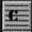
Time Signature Tool – (ferramenta de sigla de compasso): esta ferramenta permite a escolha e inserção de sigla de compassos na pauta.

Text Tool – (ferramenta de edição de texto): Ferramenta que permite fazer qualquer tipo de edição de sobre a partitura.

EDITANDO NA PAUTA – Edição de uma partitura

Após o aluno finalizar o processo de criação da partitura iremos iniciar a edição propriamente dita, ou seja, inserir a notação musical na partitura criada, mais antes de iniciar o aluno deverá renomear o nome dos instrumentos, pois o Finale por ser um programa de linguagem inglesa vem com o nome dos instrumentos naturalmente em inglês para realizarmos esta operação vamos utilizar do menu de ferramentas o STAFF TOOL. Ver tópico barra de Ferramentas do Finale.

Conhecendo o Staff Tool – (ferramenta de pauta):

Para selecionar esta opção, o aluno deverá clicar na opção Staff Tool – (ferramenta de pauta) da Barra de Ferramentas do Finale; esta opção permite ao aluno fazer varias atribuições à pauta como editar e abreviar o nome da pauta, selecionar a clave, escolher o estilo de notação (normal, percussão, tablatura), deixar independente a armadura de clave e sigla de compassos, escolher varias formas de pautas (com uma ou cinco linhas), itens para serem ou não mostrados na pauta, enfim, tudo que esta relacionada à pauta. (Ver Figura Abaixo):

Figura 03:
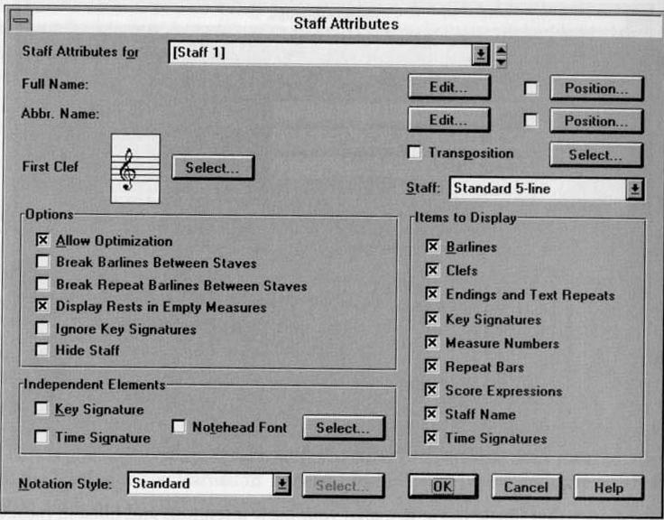
Opção para escolher elementos independentes, armaduras de clave e sigla de compassos independentes
Para escolher o estilo de notação: Standart (normal), Percussion (percussão), Tablature (tablatura para violão) e outros.
Selecionar a Clave da Pauta
Editar o nome da Pauta
Seleciona a pauta desejada
Itens para serem ou não mostrados na pauta
Opção para o aluno selecionar quantas linhas deseja numa pauta
Ok para confirmar seleções

Feitas às devidas mudanças do nome dos instrumentos, iniciaremos a inserção das figuras na pauta. Para realizar esta opção o aluno deverá clicar na BARRA DE FERRAMENTA DO FINALE a opção Speedy Entry tool (ferramenta de entrada rápida de nota. Ver no tópico “Conhecendo a Barra de Ferramentas do Finale”) ou Simple Entry Tool (ferramenta de adição de notas usando o mouse).

Na primeira opção, o Speedy Entry Tool, o aluno clica no compasso onde deseja inserir a nota, o mesmo compasso ficará envolto de um retângulo ou quadro de edição (ver figura 06), nesta opção, o FINALE relaciona cada figura com um número, ou seja, cada número clicado nesta opção, corresponde a uma figura de nota. Para escolher a posição da figura na pauta, basta usar, as teclas direcionais do teclado do seu computador, para cima para baixo para esquerda ou para direita. No final desta seção, terá uma relação dos números com suas respectivas figuras.

Obs.: Antes de iniciar a digitação das notas o aluno deverá desabilitar na opção SPEED da barra de status a opções “USE MIDI DEVICE FOR INPUNT” e “JUMP TO NEXT MESUARE”

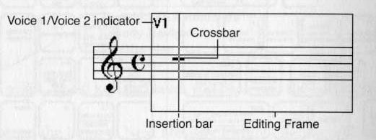
Figura 06:
Indicador de vozes
Cursor de inserção

Quadro de
edição

Quadro de relação entre as teclas numéricas do teclado do computador com as figuras de notas segue abaixo:

Figura 07:

Vejamos outras teclas do teclado que são utilizadas na opção Speedy Entry Tool:

= - Tecla para inserir a ligadura de valores;

][ - Tecla para navegar de um compasso para outro ou seja ir e voltar de um compasso a outro;

. - Tecla para inserir o ponto de aumento, primeiro inserir a nota depois o ponto;

- - Tecla do teclado numérico para inserir o bemol, primeiro inserir a nota depois clica na tecla;

+ - Tecla do teclado numérico para inserir sustenido primeiro colocar a nota depois clica na tecla;

“O”- Tecla que serve para ocultar figuras ou pausas;

* - Tecla do teclado numérico que serve para fazer a pausa sobre a pauta;

P - Tecla que serve para colocar o acidentes como sustenido, bemol e outros entre parêntese;

/ - Tecla que serve para separar ou unir colchetes;

A tecla Enter serve para sobrepor uma nota a outra e a tecla Backspace para inserir as pausas, primeiro inserir a figura e, depois, clicar Backspace para que a opção se complete.

Ctrl + Z - desfaz as ultimas operações realizadas pelo aluno

Ctrl + S - serve para salvar o arquivo

Ctrl + E - muda o modo de visão da partitura para Page View (Visão de página) ou Scroll View (Visão em Rolamento).

Nota: Com o desenrolar das aulas, descobriremos mais teclas de atalho do Finale.

Na segunda opção, o Simple Entry Tool (ferramenta de adição de notas usando o mouse) as figuras de notas são posicionadas com o mouse, esta opção não é muito aconselhada, pois o aluno perderá muito tempo para realizar uma edição.

MUDANDO A SIGLA DE COMPASSOS DURANTE A EDIÇÃO

Para mudança da sigla de compasso durante a edição o aluno deverá clicar na BARRA DE FERRAMENTAS DO FINALE a opção Time Signature Tool (Ferramenta de sigla de compasso. Ver no tópico “Conhecendo a Barra de Ferramentas do Finale”) e depois clicar sobre o primeiro compasso do trecho onde se deseja colocar a sigla de compasso, surgirá uma tela (Ver Figura) com as opções de escolha para que o aluno selecione a opção desejada. Logo abaixo existe uma outra opção Measure Region (Região de compassos) para que o aluno decida deixar esta sigla de compasso por toda musica ou só no compasso desejado, ou no trecho desejado. Feito a escolha, basta o aluno clicar OK.

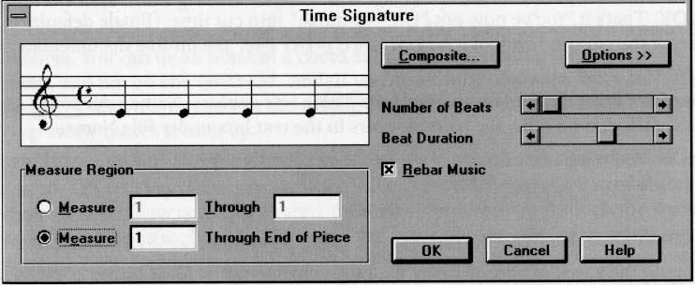
Figura:
Seleciona a Unidade de
Compasso
Seleciona Unidade de Tempo
Opção de escolha
pra um trecho da
musica ou na
peça toda

MUDANDO A ARMADURA DE CLAVE DURANTE A EDIÇÃO

Para mudança da sigla de compasso durante a edição o aluno selecionar na BARRA DE FERRAMENTA DO FINALE a opção Key Signature Tool (ferramenta de armadura de clave, ver tópico “Conhecendo a Barra de Ferramentas do Finale”) e depois clicar sobre o primeiro compasso do trecho onde se deseja colocar a armadura de clave, surgirá uma tela (Ver Figura) com as opções de escolha para que o aluno selecione a opção desejada. Nesta tela, existe uma opção Measure Region (Região de compassos) para que o aluno decida deixar esta armadura de clave por toda musica, no compasso desejado ou no trecho desejado. Feito a escolha, basta o aluno clicar OK.

Figura:
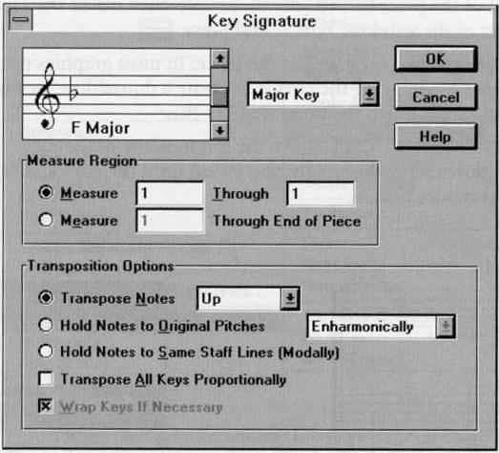
Opção para escolha de armadura de clave
Opção de escolha
pra um trecho da
musica ou na
peça toda

INSERÇÃO DE SINAIS DE EXPRESSÃO, ANDAMENTOS, ARTICULAÇÕES, REPETIÇÕES E DINÂMICA.

Inserção de Sinais de Expressão e Andamentos - Para que o aluno insira um sinal de expressão ou andamento, basta selecionar a opção Score Expression Tool – (ferramenta de símbolos de expressão) e clicar no compasso ou nota onde será inserido o sinal. Feito isso, surgirá uma janela com varias opções de sinais de expressão e andamento (ver figura), onde o aluno selecionará a opção desejada e clicará na opção SELECT (seleção). Logo após surgirá outra janela “Score Expression Assingnament” (posicionando a expressão na partitura) com as seguintes opções:

Figura 09:

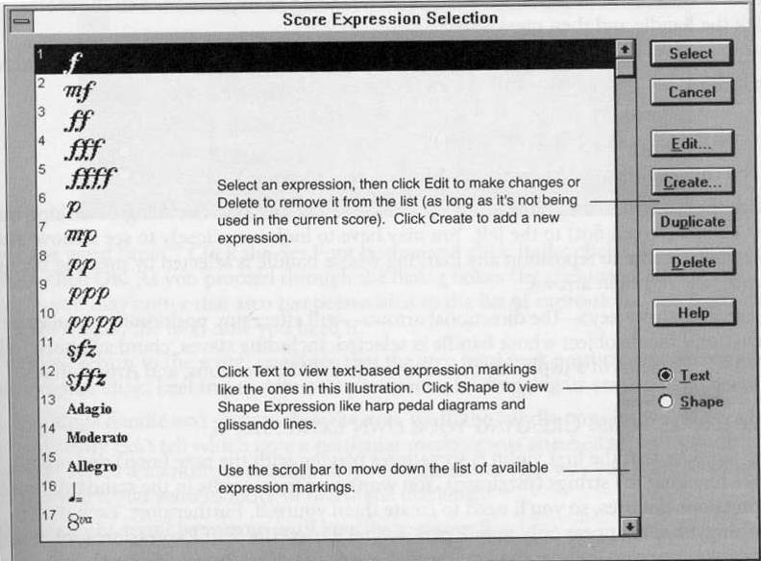
Para criar uma tecla de atalho para cada sinal ver Nota no tópico Conhecendo a Barra de Ferramentas do Finale.
Janela de opções para inserção de sinais de expressão e andamento
Select para confirmar seleções

Figura:
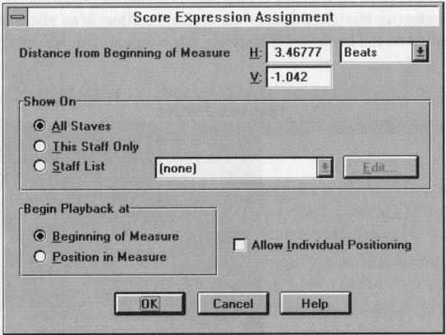
Janela para posicionar a nota na pauta. Opção All Staves (Todas as Pautas) This Staff Only (Somente na pauta selecionada) Staff List (opção para escolher em quais pautas deseja posicionar o sinal) basta clicar Edit.
Para posicionar individualmente clicar a opção Allow Individual Positioning (Posicionando individualmente)
Inserção de Articulações – o processo é um pouco semelhante ao do item anterior, o aluno deverá selecionar a opção Articulation Tool – (ferramenta de inserção de símbolos de articulação) e clicar na nota onde será inserido o sinal. Quando o aluno clicar no compasso ou na nota, surgirá uma janela com varias opções de articulações, o aluno seleciona a opção desejada e clica na opção SELECT (seleção) assim a articulação já se posicionará na nota (Ver figura 11).

Figura 11:

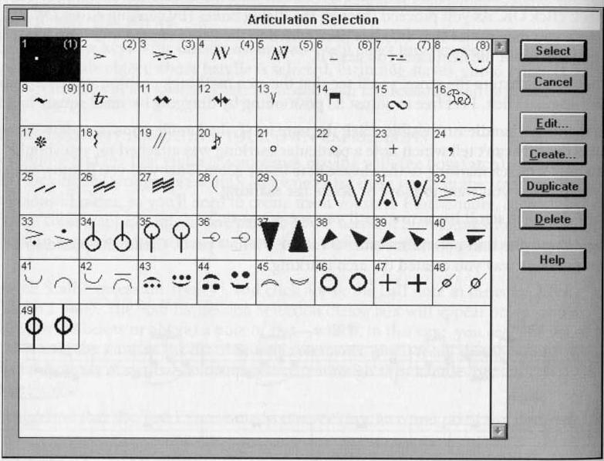
Select para confirmar seleções

Para criar uma tecla de atalho para cada articulação ver Nota no tópico Conhecendo a Barra de Ferramentas do Finale.

Inserção de Sinais de repetições: o processo também é muito semelhante às opções anteriores, o aluno selecionará a opção Repeat Tool - (ferramenta para inserção de sinais de repetição), e ao clicar no compasso ou na nota desejado, surgirá uma janela com varias opções de sinais de repetições. O aluno seleciona a opção desejada e clica na opção SELECT (seleção), assim o sinal será posicionado no compasso. Esta opção pode ser realizada de maneira mais fácil utilizando a opção PLUG INS que veremos mais adiante.

Inserção de Dinâmica: Para utilizar esta opção, o aluno deverá clicar na opção Smart Shape Tool – (ferramenta de inserção de dinâmicas e contornos inteligentes) quando o aluno clicar no compasso ou nota, surgirá uma janela com varias opções de dinâmica. O aluno seleciona a opção desejada, dando dois cliques rápidos com o botão esquerdo do mouse sobre o local onde será inserida a dinâmica, sustenta o clique e arrasta até onde se deseja toda a dinâmica.
Nota: no caso das ligaduras de expressão, ou legato, o aluno deverá dar dois cliques rápidos na primeira nota do grupo que será ligado até a última nota desse grupo, e o Finale posicionará esta ligadura de acordo com o tamanho do grupo que será ligado.

USANDO FERRAMENTA DE EDIÇÃO GERAL (MASS MOVER TOOL)

Uma das ferramentas mais importantes do Finale, pois esta ferramenta permite que você selecione um trecho musical já editado e possa fazer ajustes necessários à partitura como, copiar um trecho musical para um trecho em branco da partitura ou sobre qualquer outro trecho, deletar compassos, ajustar quantidade de compassos em cada pauta, adicionar articulações de uma só vez, inserir compassos entre um e outro, fazer espaçamento de compassos, apagar trechos musicais e, etc.

Copiando um trecho musical da partitura para outro trecho

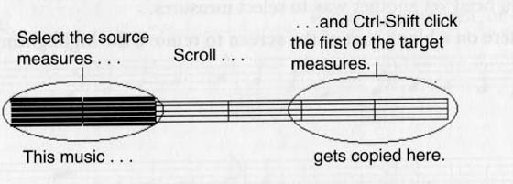
Para realizar esta tarefa, o aluno clica na opção Mass Mover Tool da Barra de Ferramentas do Finale e depois clica com o botão esquerdo do mouse sobre uma determinada área da partitura e arrasta até onde se deseja selecionar o trecho como mostra a figura abaixo, ou clica no primeiro compasso do trecho a ser selecionado, para copiar e vai até o ultimo compasso deste mesmo trecho e sustenta SHIFT e clica neste compasso, feito este processo basta o aluno fazer Ctrl + C (para copiar) e selecionar (como anteriormente) o trecho onde se deseja inserir o trecho copiado e clicar Ctrl + V (para colar):

Nota: Todos os processos de seleção nesta ferramenta serão os mesmos.

Inserindo Articulações pelo Mass Mover Tool

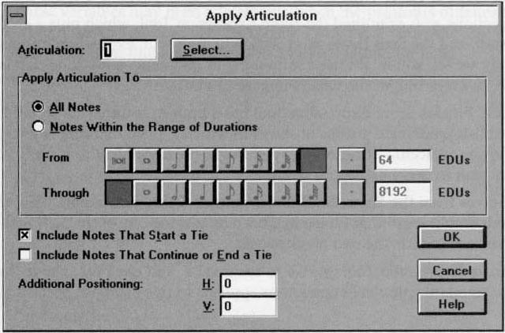
O aluno deverá selecionar os compassos onde existem as notas que serão articuladas com o mesmo sinal, depois o aluno clica na opção Mass Edit (Edição em Massa) da Barra de Status e escolhe a opção Apply Articulation... Seleciona a opção de articulação desejada e depois Clica OK. Ver Figura Abaixo:
Transposição de Notas

Para fazer transposição de notas, o aluno deverá selecionar os compassos, ou notas, que deverão ser transpostas, depois o aluno clica na opção Mass Edit (Edição em Massa) da Barra de Status e escolhe a opção Transpose , depois seleciona a opção de transposição que desejar e clica OK.

Utilizando o Plug Ins da Barra de Status juntamente com o Mass Mover Tool.

Com a opção do Plug Ins, é possível algumas opções do Finale serem realizadas de maneira mais fáceis e diretas, pois ele oferece varias opções que facilitam as opções de edição ,como por exemplo, inserir uma Marcação de Tempo, basta que o aluno selecione o compasso onde se deseja a marcação de tempo e depois clica na opção Plug Ins e selecionar Create Tempo Marking (Criar Marcação de Tempo) logo depois, surgirá uma janela com as opções a serem selecionadas.

Nota: O processo é o mesmo para todas as outras opções do Plug Ins sempre o aluno seleciona o compasso onde será inserida alguma opção e depois, selecionar a opção desejada no Plug Ins.

COMO UTILIZAR A CAIXA DE TEXTO DO FINALE

É a opção do Finale que permite a edição de textos sobre uma partitura, nesta opção também é possível modificar o Título da música, inserir observações sobre compositores, enfim, tudo que é relacionado à edição de textos.
Para utilizarmos basta que o aluno clique na opção Text Tool (ferramenta de edição de texto) da Barra de Ferramentas do Finale, dá dois cliques em qualquer região da partitura e editar o texto desejado, para modificar Fonte, forma de letras e, etc., basta que o aluno selecione o texto editado e clique na opção Text da Barra de Status surgirá um menu flutuante com varias opções para que o aluno faça as modificações necessárias.

COMO FORMATAR UMA PÁGINA APÓS A EDIÇÃO NO FINALE

Este processo é dos processos mais difíceis do Finale, pois o aluno terá que ter um pouco de noção de espaço sobre o papel que utilizará. Para iniciarmos esta seção, o aluno deverá estar com a partitura no modo Page View (visão de página), selecionar na Barra de Ferramentas do Finale a opção Page Layout Tool – (ferramenta de formatação de página) e depois, clicar sobre a página, surgirá envolto de cada pauta do sistema um retângulo, onde será possível configurarmos distância entre as pautas, margens das pautas, distância da primeira pauta em relação ao topo da página e outras funções, além do que esta opção permitirá ao aluno trabalhar com uma, ou várias pautas, ver figura abaixo:
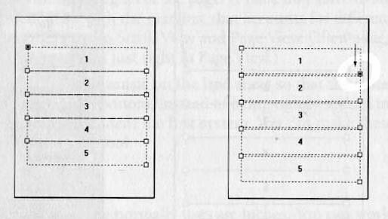

Formatando uma página no Finale passo a passo

1º Passo – O Aluno deverá escolher o percentual de tamanho de página, para tanto, clicar na opção Resize Tool – (ferramenta de redimensionamento do texto musical) e clicar sobre qualquer espaço da página, logo após surgirá uma tela para que selecione a porcentagem para o tamanho das pautas na página.

2º Passo – O aluno fará o posicionamento da primeira pauta em relação ao topo da página, selecionando a ferramenta Page Layout Tool. Feito isso, aparecerão ao redor da partitura alguns quadrinhos para seleção das margens da página e dos grupos de pautas. Ao clicar com o botão direito do mouse nesses quadrinhos, surgirá um menu flutuante onde será selecionada a opção Edit Margins (Editar Margens) logo após surgirá outra janela com opções para ajuste de sistemas de pauta. O aluno ajustara a opção Top (topo), esse ajuste é determinado de acordo com o desejo do aluno, também nesta janela existem 3 opções para que o aluno escolha se deseja ajustar uma ou mais pautas da partitura, estas opções são as seguintes:

System only – permite aplicar o ajuste para apenas 1 pauta que fica a escolha do aluno

All System – permite aplicar o ajuste para todas as pautas
- System Range – permite aplicar o ajuste a um determinado grupo de pautas.

3º Passo – O aluno fará o posicionamento das demais pautas com o mesmo processo citado acima, sendo que o aluno selecionará sempre, a partir da segunda pauta.

COMO FAZER O EXTRACT PARTS...

Para fazer o Extract Parts de uma grade de partitura, já editada, basta que aluno vá até a opção File da Barra de Status do Finale e selecione a opção Extract Parts, logo surgirá uma janela com várias opções. Do lado esquerdo desta janela está a relação das pautas da grade editada; o aluno pode selecionar todas pautas, como só uma pauta; do lado direito desta janela esta a relação de grupos de pautas, também nesta opção, o aluno pode selecionar todos os grupos de pautas, como só um grupo de pautas. Feita a seleção de pautas, que serão extraídas, selecionar a opção Page Format nesta mesma janela onde surgirá outra janela para ajustar a porcentagem de tamanho da Página, distância da primeira pauta em relação ao topo da página, o tamanho do papel, distância das demais pautas e, etc. depois clica em OK, para retornar para a janela inicial e depois OK, mais uma vez para iniciar o Extract Parts.

Conclusão

Esperamos que, com esta apostila, o aluno possa tirar não totalmente, mais pelo menos uma boa parte de suas dúvidas no Finale 2002, pois é um programa de difícil compreensão, não quero que o aluno se limite tão somente a esta apostila, o programa é muito rico em opções de edição, um fator muito importante para o editor de partituras é a pesquisa no seu programa de edição e, isso só é possível, com a vontade própria do aluno; não existe descoberta sem curiosidade, mesmo que ela traga malefícios, mas tenho certeza de que uma das conseqüências do erro é o acerto, por isso, não hesite em errar, pois com este erro, com certeza você buscará o acerto. A pesquisa é a melhor forma de acertar.

Boa Sorte!

